**2024测试测量仪器仪表行业回顾**

来源： 仪商网

回首2024，测试测量仪器仪表人可能都深感不易。

这一年，兢兢业业的仪器仪表人积极拼搏奋斗，然而受到大环境的影响，或许都让大家的内心感受到了一丝凉意。

当前全球经济发展环境复杂多变，贸易摩擦加剧，企业经营面临着诸多挑战。

不过，正如机械工业仪器仪表综合技术经济研究所所长欧阳劲松所说，“我国经济总体长期回升向好的基本趋势没有改变，支撑仪器仪表产业高质量发展的有利因素继续积聚增多。”一方面，仪器仪表作为重点产业，随着政策效应叠加发力，将继续改善仪器仪表发展环境、释放市场潜力、增强发展信心，为行业稳定发展提供坚实的基础和动力；另一方面，人工智能、物联网等技术的迅猛发展促使企业必须加快技术升级的步伐，技术的快速更新换代要求企业不断加大投入进行研发和创新，以保持在市场中的竞争力。

令人振奋的是，国家还出台了一系列政策支持仪器仪表行业的发展。国家政策对仪器仪表行业的发展给予了高度重视，例如《仪器仪表行业十四五”规划建议》等政策旨在推动行业发展。到2025年，部分国产仪器仪表的计量性能和技术指标将达到或接近国际先进水平；到2035年，国产仪器仪表的计量性能和技术指标将达到国际先进水平，部分将达到国际领先水平。

电子测试测量仪器行业也显示出强劲的发展势头。随着技术的进步和市场需求的增长，这一领域正成为行业发展的重点之一。物联网、5G通信、人工智能等新兴技术的推进将为测试测量仪器仪表行业带来新的发展机遇。

此外，这一年，测试测量仪器仪表企业更为积极地拥抱全球市场，通过多元化渠道，进一步拓宽全球业务版图，在全球范围内进一步扩大市场占有率。

以下一起重温我们这一年，回顾2024测试测量仪器仪表行业的精彩瞬间。

**1月**

**“国家工程师奖”名单揭晓！中国计量科学研究院1人上榜**

1月19日上午，“国家工程师奖”表彰大会在人民大会堂举行，81名个人被授予“国家卓越工程师”称号，50个团队被授予“国家卓越工程师团队”称号。其中，中国计量科学研究院张金涛、中国电子科技集团有限公司张修社、比亚迪股份有限公司廉玉波、宁德时代新能源科技股份有限公司吴凯等人获得“国家卓越工程师”称号。【[详情](https://www.861718.com/zixun/show-12520.html" \t "_blank)】

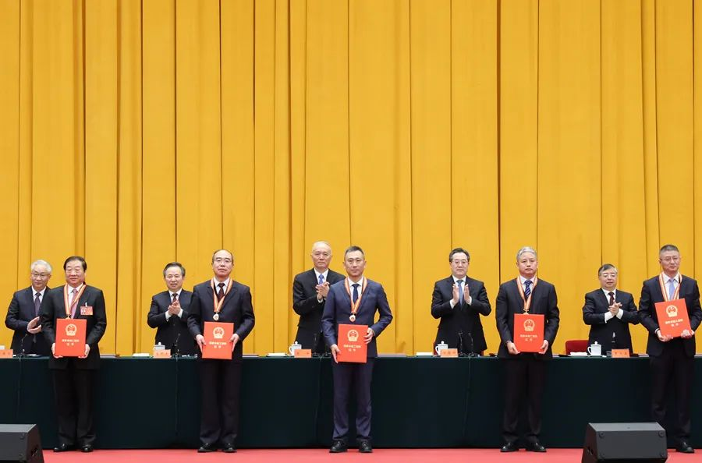

**2月**

**福迪威宣布完成收购电子测试和测量解决方案供应商EA Elektro-Automatik**

福迪威（Fortive）公司（纽交所代码：FTV）宣布完成对Elektro-Automatik Holding GmbH (EA)公司的收购，加强了公司在精密技术业务平台（Precision Technologies）的电子测试及测量业务实力。【[详情](https://www.861718.com/changshang/show-2734.html" \t "_blank)】

**3月**

**优利德：在越南设立全资孙公司，加快推动国际化战略目标**

优利德发布公告称，为更好地满足海外客户的多方面需求，为公司海外业务的开展提供有效通道，加快推动公司业务国际化战略目标，实现保障企业持续、健康、稳定发展，公司以子公司优利德科技（香港）有限公司为投资主体，在越南设立了全资孙公司 UNI-TREND TECHNOLOGY (VIETNAM) COMPANY LIMITED（以下简称“越南优利德”）。【[详情](https://www.861718.com/zixun/show-12647.html" \t "_blank)】

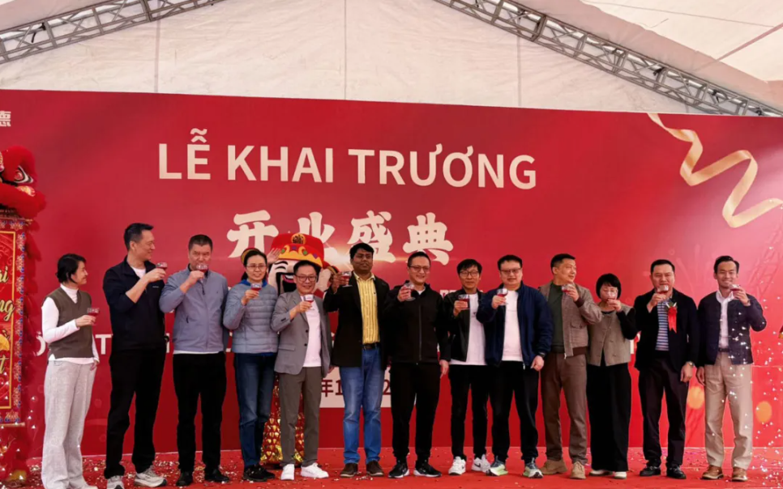

优利德科技（越南）有限公司成立

**4月**

**七部门发文推动工业领域设备更新，仪器仪表行业迎来重大利好**

4月9日，工信部等七部门印发《推动工业领域设备更新实施方案》，围绕推进新型工业化，以大规模设备更新为抓手，实施制造业技术改造升级工程，以数字化转型和绿色化升级为重点，推动制造业高端化、智能化、绿色化发展。【[详情](https://www.861718.com/zixun/show-12807.html" \t "_blank)】

**三十而励，同创未来丨同惠电子30周年庆典隆重举行！**

“三十而励，同创未来”同惠电子三十周年庆典在龙城常州中吴宾馆隆重举行。公司董事长赵浩华携创始人团队和员工代表，与出席盛典的领导嘉宾、高校代表、行业协会代表、经销商代表、供应商代表等各界朋友，共同见证了同惠电子30年的成长历程。【[详情](https://www.861718.com/zixun/show-12889.html" \t "_blank)】

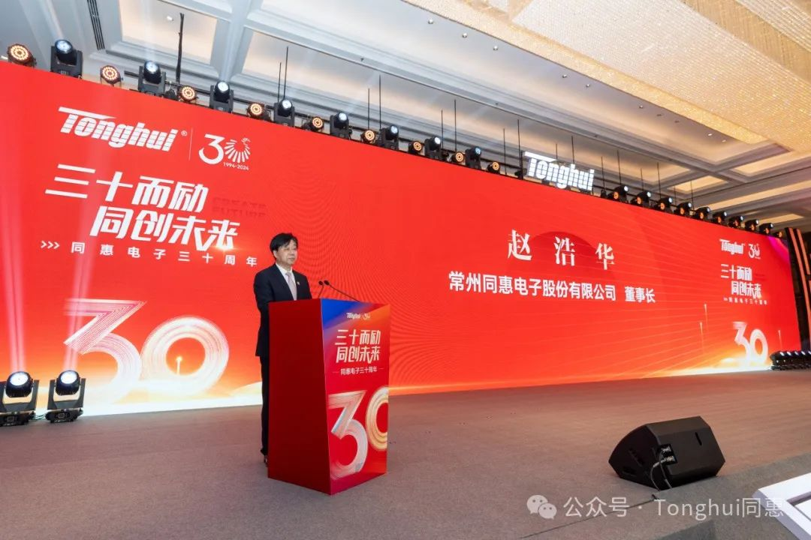

**5月**

**广电计量总部基地开园 人工智能、数字经济等十大重点实验室亮相**

5月24日，广电计量检测集团股份有限公司（简称“广电计量”）成立22周年之际，位于广州番禺区的总部基地正式开园。活动现场，广电计量人工智能、数字经济、低空飞行、新型储能、先进核能、深海工程、商业航天、卫星互联网、量子计量、生命科学等战略性新兴产业领域十大实验室正式亮相。【[详情](https://www.861718.com/zixun/show-13007.html" \t "_blank)】

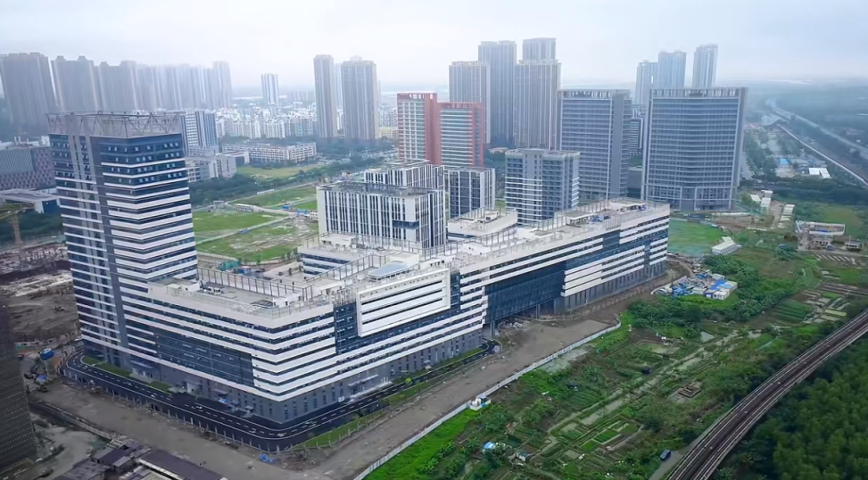

**6月**

**汇聚产业发展磅礴力量，2024华南测试测量展盛大开幕**

6月19-21日，2024华南测试测量展在深圳国际会展中心（宝安新馆）隆重举行。作为测试测量领域的行业盛会，国内外优质测试测量仪器仪表品牌纷纷亮相，携带优势前沿技术、创新产品及解决方案，集中展示测试测量产业创新成果与研发精品。【[详情](https://www.861718.com/zixun/show-13090.html" \t "_blank)】

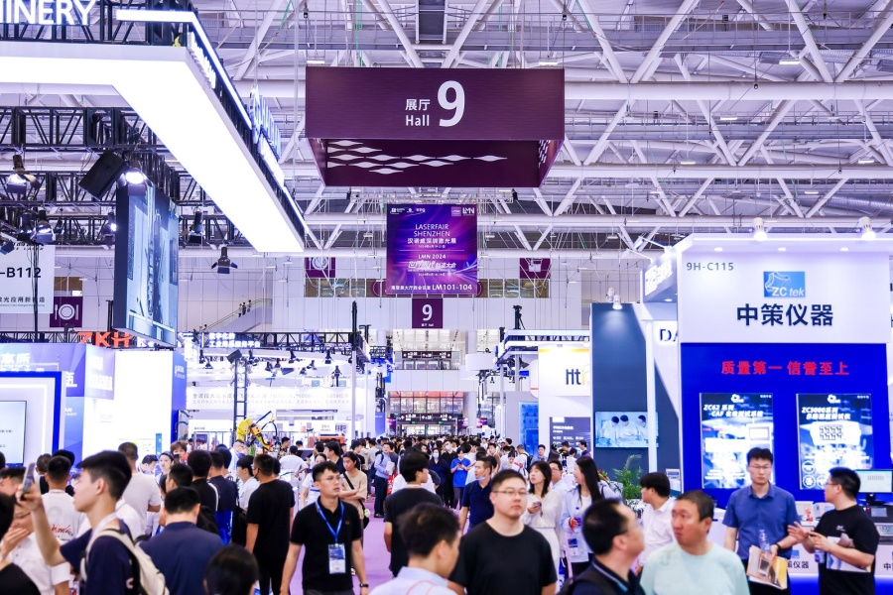

**行业专家齐聚鹏城！2024华南测试测量产业大会成功举行**

6月19日下午，由广东省仪器仪表学会、广州德禄迅信息科技有限公司联合主办的“2024华南测试测量产业大会”在深圳国际会展中心（宝安新馆）成功举行，共话测试测量领域技术发展趋势，共商测试测量产业发展大计，为测试测量产业发展出谋献策。【[详情](https://www.861718.com/zixun/show-13091.html" \t "_blank)】

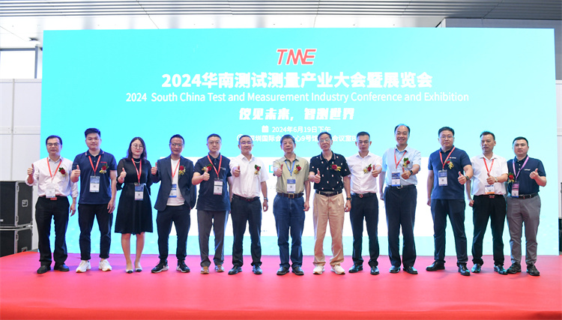

**重磅专家齐聚深圳，共话智能网联新能源汽车技术新动向！**

6月20日，由广东省仪器仪表学会、广州德禄讯信息科技有限公司联合主办的IMCA第二十届国际论坛暨2024华南智能网联新能源汽车技术大会在深圳国际会展中心（宝安新馆）顺利召开。重量级专家学者和企业代表齐聚一堂，共同分析智能网联汽车产业的发展前景，分享智能网联汽车产业的最新技术成果，探讨智能网联汽车产业的合作路径。【[详情](https://www.861718.com/zixun/show-13092.html)】

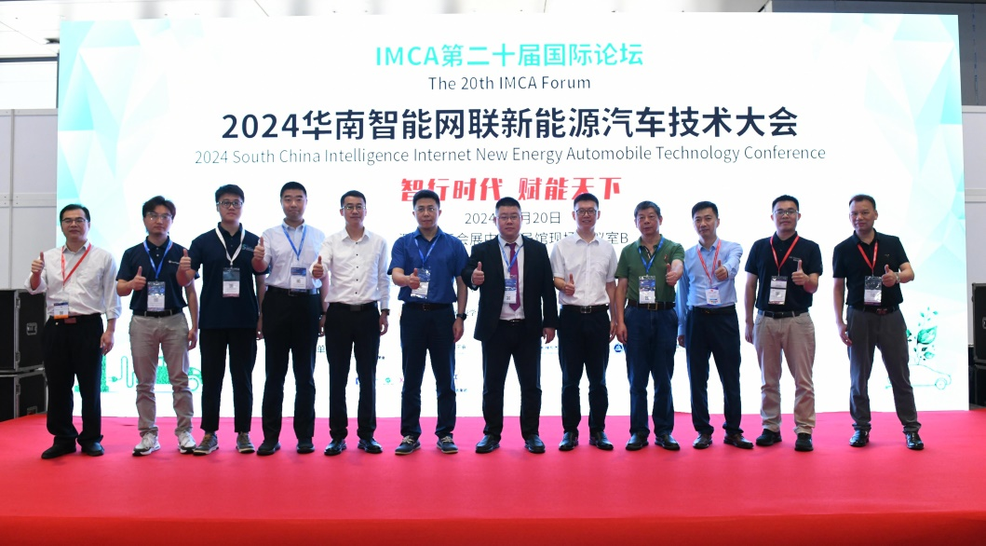

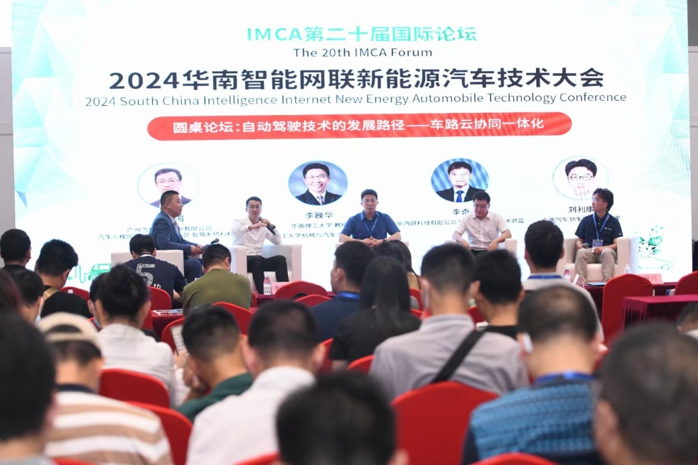

**7月**

**中共中央：抓紧打造自主可控的产业链供应链 健全强化仪器仪表等重点产业链发展体制机制**

7月21日，新华社受权发布的《中共中央关于进一步全面深化改革 推进中国式现代化的决定》提到，健全提升产业链供应链韧性和安全水平制度。抓紧打造自主可控的产业链供应链，健全强化集成电路、工业母机、医疗装备、仪器仪表、基础软件、工业软件、先进材料等重点产业链发展体制机制，全链条推进技术攻关、成果应用。【[详情](https://www.861718.com/zixun/show-13217.html)】

**8月**

**中国计量协会电子测量仪器工作委员会成立大会在东莞举行**

8月19日至20日，中国计量协会电子测量仪器工作委员会成立大会在东莞举行。市场监管总局计量司副司长朱美娜、省市场监管局总工程师林淑英、东莞市副市长刘旺先、中国计量协会理事长吴方迪、优利德董事长洪少俊出席揭牌仪式并致辞。【[详情](https://www.861718.com/zixun/show-13366.html)】

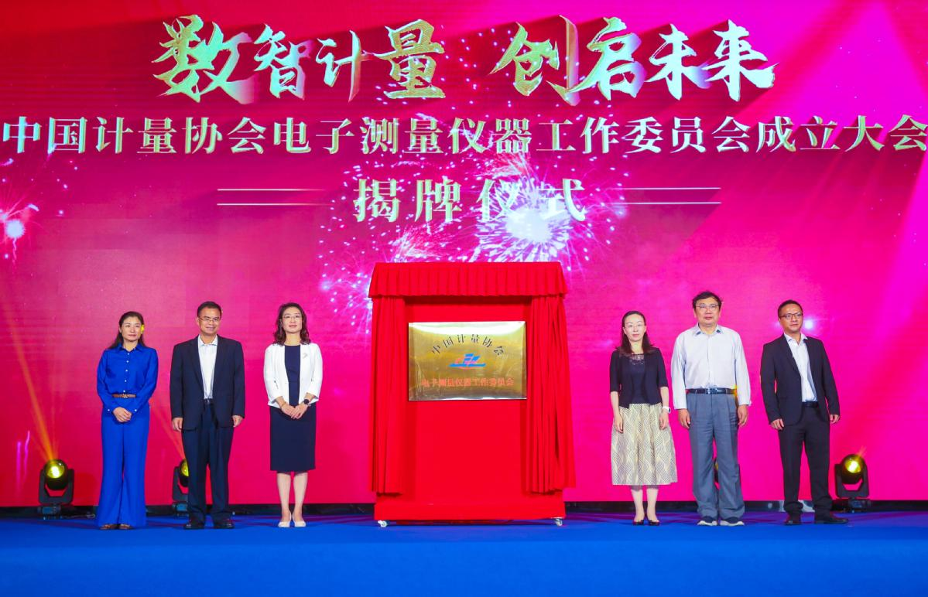

**事关集成电路、仪器仪表！《人民日报》发表科技部长署名文章**

2024年8月22日出版的《人民日报》，刊发了科学技术部党组书记、部长阴和俊的署名文章《深化科技体制改革》。阴和俊呼吁：健全强化集成电路、工业母机、医疗装备、仪器仪表、基础软件、工业软件、先进材料等重点产业链发展体制机制，全链条推进技术攻关、成果应用。构建科技安全风险监测预警和应对体系，加强科技基础条件自主保障。【[详情](https://www.861718.com/zixun/show-13399.html)】

**9月**

**“十五五”仪器仪表产业发展规划战略研究启动会在京召开**

2024年9月10日，“十五五”仪器仪表产业发展规划战略研究启动会在北京召开。工业和信息化部装备工业一司一级巡视员（正局长级）苗长兴、中国计量科学研究院原院长方向等领导和专家出席会议，机械工业仪器仪表综合技术经济研究所所长欧阳劲松主持会议。【[详情](https://www.861718.com/zixun/show-13433.html)】

**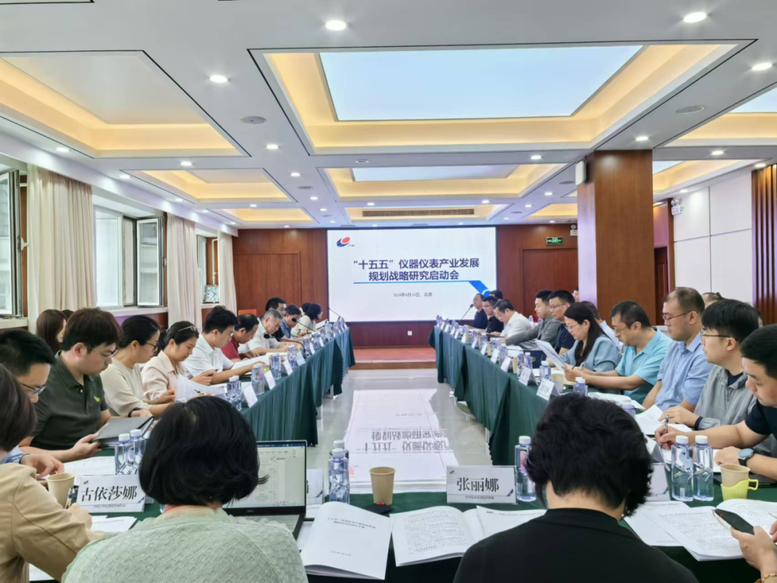**

**市场监管总局正式批准建设40个重点实验室和20个技术创新中心**

9月11日，市场监管总局发布关于批准建设“家具健康与智能化质量安全”等40个国家市场监督管理总局重点实验室和“高端装备无损检测”等20个国家市场监督管理总局技术创新中心的通知。【[详情](https://www.861718.com/zixun/show-13424.html)】

**事关仪器仪表！工信部印发《工业重点行业领域设备更新和技术改造指南》**

工业和信息化部近日发布了《工业重点行业领域设备更新和技术改造指南》。其中提到，我国将在27个工业重点行业领域进行大规模设备更新，并纷纷设定了到2027年的更新目标。这27个行业包括石化化工行业、钢铁行业、有色金属行业、建材行业、汽车行业、工程机械行业、工业机器人行业、工业母机行业、船舶行业、仪器仪表行业、光伏行业等。《指南》明确了仪器仪表行业设备更新目标。【[详情](https://www.861718.com/zixun/show-13442.html" \t "_blank)】

**10月**

**李昕欣：一颗芯片改变了一整类高端科学仪器的命运**

10月23日，上海市科学技术奖再度揭晓。胸怀“国之大者”，坚持“四个面向”，一大批标志性成果竞相涌现，为正处于关键跃升期的上海国际科技创新中心建设增添底色和亮度。

九三学社上海市委咨询专家团成员、原副主委，中国科学院上海微系统与信息技术研究所副总工程师李昕欣主持完成的项目“变温谐振微悬臂梁的材料原位测量分析方法与科学仪器技术”荣获2023年上海市技术发明奖一等奖。【[详情](https://www.861718.com/zixun/show-13562.html" \t "_blank)】

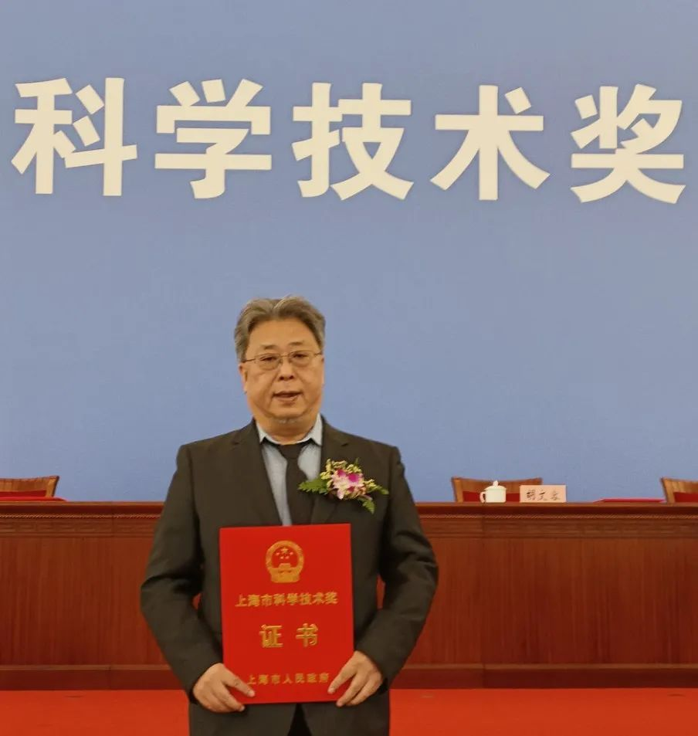

**鼎阳科技VS普源精电：18年专利大战终于达成和解，各方撤回起诉、上诉**

10月23日晚间，深圳市鼎阳科技股份有限公司（以下简称“鼎阳科技”）发布关于诉讼结果的公告。公告称，公司与北京普源精电科技有限公司(以下简称“北京普源”，其为上市公司普源精电科技股份有限公司全资子公司）达成和解，相关的专利侵权诉讼及商业诋毁诉讼已全部撤回。截至目前，北京普源对公司及经销商等主体发起的5起专利侵权诉讼案件以及相关专利无效行政诉讼已全部撤诉。公司已撤回相关无效宣告请求和专利无效行政诉讼，并收到《无效宣告案件结案通知书》和《行政裁定书》。当日，普源精电也发布了关于公司诉讼结果的公告，内容与鼎阳科技公告大致一致。

双方在最高人民法院调解后达成和解，前后历时18年的专利大战方算尘埃落定。【[详情](https://www.861718.com/zixun/show-13530.html)】

**11月**

**“高端科学仪器底层创新与核心技术攻关”战略研讨会在京召开**

2024年11月30日，“高端科学仪器底层创新与核心技术攻关”战略研讨会在北京召开。本次研讨会由自然科学基金委交叉科学部主办，自然科学基金委副主任吴骊珠院士出席会议并讲话。交叉科学部副主任付雪峰主持会议开幕式。【[详情](https://www.861718.com/zixun/show-13767.html)】

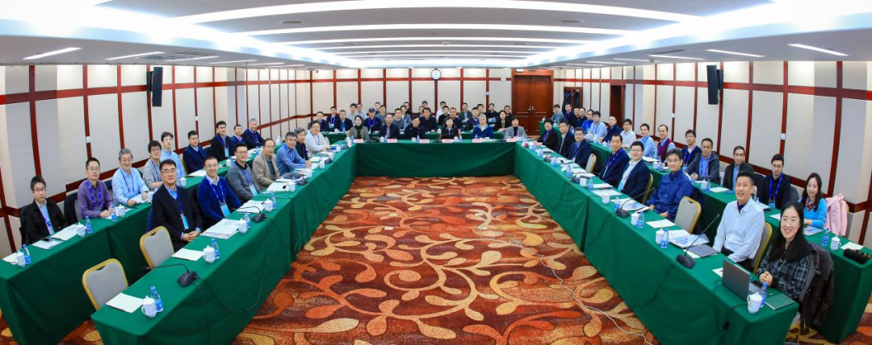

**2024年先进制造业集群竞赛胜出集群名单，2个仪器仪表集群上榜**

11月18日，工业和信息化部公示了《2024年先进制造业集群竞赛胜出集群名单》，全国35个先进制造业集群在列。其中两个仪器仪表集群上榜：苏州高端科技仪器集群、青岛仪器仪表集群。【[详情](https://www.861718.com/zixun/show-13614.html)】

**12月**

**109亿元！是德科技将完成重磅收购！**

是德科技（Keysight Technologies）宣布其对思博伦通信（Spirent Communications）的收购已获得关键监管批准，并正在快速推进。为满足反垄断要求，是德计划剥离Spirent的高速以太网和网络安全业务线，整个交易预计在2025财年上半年完成。【[详情](https://www.861718.com/zixun/show-13650.html)】

**长沙鑫泰仪器研发生产基地正式投产**

12月31日，在湖南湘江新区岳麓高新技术产业开发区，长沙市鑫泰仪器有限公司打造的年产100万台红外热像设备及智能仪器仪表研发生产基地项目正式投产，为园区高质量发展注入了强劲的新动力。【[详情](https://www.861718.com/zixun/show-13748.html)】

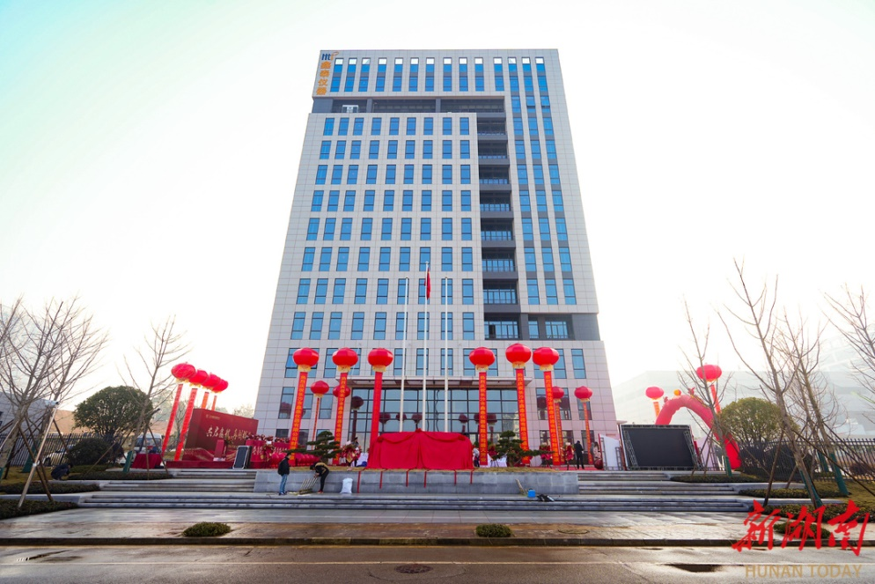

**定档！2025华南测试测量展将于明年6月举行**

为了进一步强化华南地区在测试测量领域的影响力，促进产业链上下游的紧密合作，共同推动测试测量行业的持续健康发展。广东省仪器仪表学会等单位联合主协办的“2025华南测试测量产业大会暨展览会”（简称“2025华南测试测量展”）将于2025年6月4-6日在深圳国际会展中心（宝安新馆）隆重举行。【[详情](https://www.861718.com/zixun/show-13692.html)】

昔日已成千重锦，今朝再攀百尺竿。展望2025，随着经济和科技的快速发展，测试测量仪器仪表行业将迎来新的发展机遇，成为推动中国制造业高质量发展的重要力量。